第五节 长期股权投资与所有者权益的合并处理（非同一控制下企业合并）

一、非同一控制下取得子公司购买日合并财务报表的编制
1.母公司编制购买日的合并资产负债表时，因企业合并取得的子公司各项可辨认资产、负债及或有负债应当以公允价值在合并财务报表中列示。（多调整一项，评估增值或减值）
2.母公司合并成本大于取得的子公司可辨认净资产公允价值份额的差额，作为合并商誉在合并资产负债表中列示。（产生“商誉”）
在购买日，共需要进行2项工作：
（一）在购买日按公允价值对子公司的报表项目进行调（评估增值或减值计入“资本公积”）（以资产科目为例）

评估增值 | 评估减值
①借：固定资产——原价/存货/无形资产等  贷：资本公积  ②借：资本公积  贷：递延所得税负债  或者：  借：固定资产——原价/存货/无形资产  贷：递延所得税负债  资本公积（倒挤） | ①借：资本公积  贷：固定资产——原价/存货/应收账款/无形资产等  ②借：递延所得税资产  贷：资本公积  或者：  借：递延所得税资产  资本公积（倒挤）  贷：固定资产——原价/存货/应收账款/无形资产等  注：应收账款一般为评估减值

（二）将调整后的所有者权益项目（只涉及“资本公积”）与长期股权投资进行抵销（抵权益）
借：股本（实收资本）
资本公积（调整后的金额）
其他综合收益
盈余公积
未分配利润
商誉（借方差额）
贷：长期股权投资
少数股东权益
盈余公积、未分配利润（贷方差额）
【特别提示】
如果抵销分录出现贷方差额，由于母公司购买日不编制合并利润表，故不能计入利润表项目的营业外收入。
【例27－16】
甲公司20×1年1月1日以定向增发公司普通股票的方式，购买取得A公司70%的股权。甲公司当日资产负债表和A公司当日资产负债表及评估确认的资产负债数据如表27－9所示。
甲公司定向增发普通股股票10 000万股（每股面值为1元），甲公司普通股股票面值每股为1元，市场价格每股为2.95元，甲公司和A公司均为非金融企业。
甲公司并购A公司属于非同一控制下的企业合并，假定不考虑所得税、不考虑甲公司增发该普通股股票所发生的审计评估以及发行等相关的费用。
购买日评估增值或减值的相关资料（已知，见表27－9）
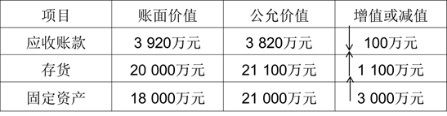

【答案】

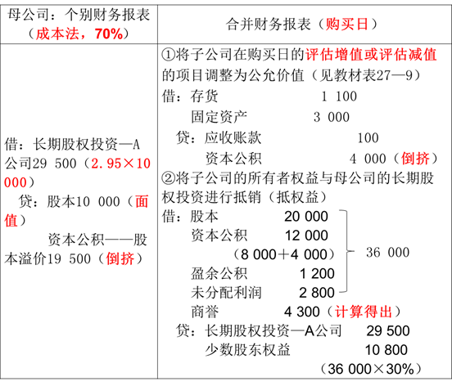

（三）编制合并工作底稿并编制合并财务报表
【手写板】
1.同控（合并日）
借：子公司账面所有者权益
贷：长期股权投资
少数股东权益
2.非同控（购买日）
评估，资本公积
借：子公司购买日可辨认净资产公允价值（资本公积+/评估增值/减值）
商誉
贷：长期股权投资
少数股东权益
二、非同一控制下取得子公司购买日后合并财务报表的编制
1.在对非同一控制下取得的子公司编制合并财务报表时，首先应当以购买日确定的各项可辨认资产、负债及或有负债的公允价值为基础对子公司的财务报表进行调整。（评估增值或减值计入“资本公积”）
（1）评估增值（以固定资产、无形资产、存货为例）

第1年年末  （购买日当年年末） | 第2年年末
①借：固定资产——原价/存货/无形资产等  贷：资本公积  ②借：资本公积  贷：递延所得税负债  或者：  借：固定资产——原价/存货/无形资产等  贷：递延所得税负债  资本公积（倒挤）  ③借：管理费用等  （当年补提折旧、摊销）  贷：固定资产——累计折旧/无形资产——累计摊销  ④借：营业成本（如果评估增值的存货对外出售）  贷：存货  ⑤借：递延所得税负债  贷：所得税费用  注意：基数为已售出存货的金额、已计提折旧或已摊销的金额等 | ①借：固定资产——原价/存货/无形资产/年初未分配利润等  贷：资本公积——年初  ②借：资本公积——年初  贷：递延所得税负债  或者：  借：固定资产——原价/存货/无形资产/年初未分配利润等  贷：递延所得税负债  资本公积——年初（倒挤）  注：如果存货第一年已经销售，则替换为年初未分配利润  ③借：年初未分配利润  贷：固定资产——累计折旧/无形资产——累计摊销  ④借：年初未分配利润  贷：年初未分配利润（存货第1年已销售）  ⑤借：递延所得税负债  贷：年初未分配利润  ⑥借：管理费用（当年补提折旧、摊销）  贷：固定资产——累计折旧/无形资产——累计摊销  ⑦借：营业成本  贷：存货  ⑧借：递延所得税负债  贷：所得税费用  注意：基数为本年已售出存货的金额（评估增值部分）、已计提折旧或已摊销的金额等

（2）评估减值（以应收账款为例）

第1年年末（购买日当年年末） | 第2年年末
①借：资本公积  贷：应收账款 | ①借：资本公积——年初  贷：年初未分配利润
②借：递延所得税资产  贷：资本公积  或者：  借：资本公积（倒挤）  递延所得税资产  贷：应收账款 | ②借：递延所得税资产  贷：资本公积——年初  或者：  借：资本公积（倒挤）  递延所得税资产  贷：年初未分配利润
③借：应收账款  贷：信用减值损失（按评估确认的金额已经收回，坏账已核销） | ③借：年初未分配利润  贷：年初未分配利润
④借：所得税费用  贷：递延所得税资产 | ④借：年初未分配利润  贷：递延所得税资产

其中：
①调整后的净利润（★★★）
＝账面净利润（子公司）±评估增值或减值对净损益的影响±因递延所得税负债（资产）转回而影响的所得税费用
②调整后的未分配利润（★★★）
＝年初未分配利润（调整后）±调整后的净利润或净亏损－子公司的利润分配项目等（分配股利、提取盈余公积）
【手写板】
甲取得A公司70%股权；
1.1（购买日）固定资产：账面价值90万元，公允价值100万元；尚可使用5年。
1.1购买日：
借：固定资产——原价 10
贷：资本公积 10
借：资本公积 2.5
贷：递延所得税负债 2.5
12.31当年年末:
①评估增值
借：固定资产——原价 10
贷：资本公积 10
借：资本公积 2.5
贷：递延所得税负债 2.5
②评估增值后续变动
借：管理费用 10/5=2
贷：固定资产——累计折旧 2
借：递延所得税负债 2×25%=0.5
贷：所得税费用 0.5
③1.1-12.31A公司实现净利润100万元（账面净利润）；
调整后净利润=100-2+0.5
=100-（2-0.5）=98.5（万元）
④调整后未分配利润=年初未分配利润0+调整后的净利润98.5－子公司的利润分配项目等（分配股利20、提取盈余公积20）=0+98.2-20-20=58.5（万元）
2.将母公司对子公司的长期股权投资采用成本法进行核算的结果，调整为按权益法核算的结果。（成本法——权益法）（与同一控制下的企业合并原理相同：注意考虑评估增值或减值调整后的净利润）
3.通过编制合并抵销分录，将母公司对子公司长期股权投资与子公司所有者权益等内部交易对个别财务报表的影响予以抵销。（抵权益）
抵销分录如下：
借：股本（实收资本）
资本公积（调整后的金额）
其他综合收益
盈余公积
未分配利润（调整后的金额）
商誉（借方差额）
贷：长期股权投资（母公司）
少数股东权益（子公司所有者权益×少数股东投资持股比例）
4.对子公司的投资收益与子公司当年利润分配相抵销，使合并财务报表反映母公司股东权益变动的情况。（抵损益）
年初未分配利润＋本年净利润＝年末未分配利润＋本年减少

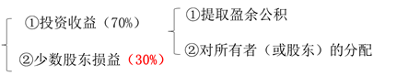

抵销分录如下：
借：投资收益（调整后的净利润×70%）
少数股东损益（调整后的净利润×30%）
年初未分配利润（已知）
贷：提取盈余公积
对所有者（或股东）的分配（全部股利）
年末未分配利润（根据调整后的净利润计算得出）
5.在编制合并工作底稿的基础上，计算合并财务报表各项目的合并数，编制合并财务报表。
【手写板】
同控 | 非同控
①评估增值（减值）
②后续变动
③调整后净利润
④调整后未分配利润
①成本法按照权益法调整  ②调整后长投  ③抵权益  ④抵损益 | ⑤成本法按照权益法调整（调整后净利润）  ⑥调整后长投  ⑦抵权益（资本公积/未分配利润）  ⑧抵损益（调整后净利润）

